Kiểm tra lại hạch toán nhận dự toán, chuyển khoản, nhập quỹ và phiếu chi
1. Đối với nguồn thường xuyên (ví dụ: Tự chủ, cải cách tiền lương)
- Khi nhận Nợ 00821
- Khi rút đưa vào bên có của 3371 với tạm ứng, có của 5111 với thực chi
- Khi chi hoặc hạch toán chi phí đưa qua Nợ 61111, 61112, 61118

2. Đối với nguồn Không thường xuyên (ví dụ Không tự chủ)
- Khi nhận Nợ 00822
- Khi rút đưa vào bên có của 3371 với tạm ứng, có của 5112 với thực chi
- Khi chi hoặc hạch toán chi phí đưa qua Nợ 61121, 61122, 61128

*Cách tìm kiếm và sửa nhanh khi đối chiếu đẫ lên đúng hết.
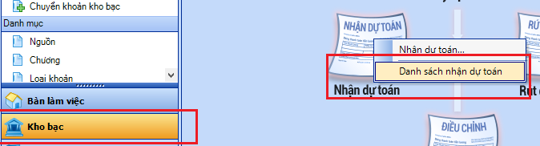
- Đối với dự toán: vào Kho bạc/Nhận dự toán => danh sách nhận dự toán => mở các chứng từ lên để kiểm tra và sửa lại cho đúng nguồn thường xuyên (00821) nguồn không thường xuyên (00822)

- Đối với các chứng từ phát sinh đã rút và chi hoặc kết chuyển:
=> tích chữ Tìm kiếm góc bên trái trên cùng
=> điều kiện: ngày 01/01/2018 → 31/12/2018 => chọn Cập nhập => bấm Tìm
phần mềm sẽ hiển thị tất cả chứng từ trong khoảng thời gian trên
=> lọc từng nguồn ngân sách một
lọc xem tài khoản nợ có 008, 511, 611 đã đúng nguồn thường xuyên, không thường xuyên như trên chưa
=> Nếu thấy định khoản sai => chọn lọc theo điều kiện của định khoản sai (ví dụ đang chọn nguồn Tự chủ nhưng lại thấy định khoản Nợ 61121)
để lọc tìm chứng từ sai => nhấp Double (nhấp chuột nhanh 2 lần) vào chứng từ sai => chọn bỏ ghi => sửa theo định khoản trên sau đó Cất để lưu lại
=> Sau đó bấm Tìm để tiếp tục kiểm tra lại.
